15 августа 2022 г.
Вступили в диалог
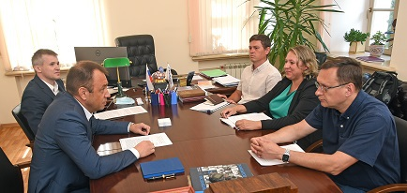
Заместитель генерального директора – начальник Управления программ и проектов Российского научного фонда А.Н. Блинов и начальник отдела организации экспертизы РНФ Д.С. Пыталев в личной беседе ответили на вопросы представителей Профсоюза работников РАН, поставленные в письме Молодежной комиссии профсоюза . В основном разговор касался организации молодежных конкурсов РНФ и перспектив расширения данной линейки, но предсказуемо распространился на систему экспертизы и другие аспекты деятельности Фонда.
Предложения профсоюзной молодежи были услышаны. Оказалось, что ряд подобных инициатив в РНФ уже реализуется, а некоторые пожелания не могут быть приняты из-за существующих уставных ограничений. Общее мнение – финансирование исследований должно увеличиваться, причем в основном базовое, грантовыми программами, как идеально их не организуй, проблему повышения эффективности науки не решить.
Стороны договорились продолжить диалог в рабочем порядке.
Информация о встрече на сайте ИОПХ КазНЦ
Подробности – в дальнейших публикациях.

За бюджет!
Академический профсоюз выступил против сокращения бюджета науки

Нижегородская и Екатеринбургская организации профсоюза получили ответ на письмо в Минфин по поводу готовящегося сокращения расходов на госпрограмму Научно-технологическое развитие РФ. Документ за подписью заместителя директора Департамента бюджетной политики в отраслях социальной сферы и науки выполнен в стиле «а к нам какие вопросы», но содержит и полезную информацию.
Представитель Минфина подчеркивает, что объем госпрограммы исходно предполагалось наращивать, а что теперь будет - не известно. Это решает не Минфин.
«Окончательные параметры финансового обеспечения ГП НТР будут определены после рассмотрения Госдумой РФпроекта ФЗ «О федеральном бюджете на 2023 год и на плановый период 2024 и 2025 годов» .
«Функции по координации деятельности федеральных органов исполнительной власти по вопросам, связанным с обеспечением соблюдения основных принципов формирования и реализации государственной научно-технической политики, и рассмотрению вопросов планирования расходов на осуществление научных исследований и разработок возложены на Комиссию по научно-технологическому развитию РФ» .
И вообще, если что, сами виноваты, плохо работаете.
«Стратегией научно-технологического развития РФ предусмотрено достижение к 2035 году паритета затрат на исследования и разработки и доведение их до уровня не менее 2% ВВП. При этом в настоящее время более 65% в структуре внутренних затрат на исследования и разработки составляют ассигнования федерального бюджета. Таким образом, вопрос наращивания объемов финансовых вложений в сферу исследований и разработок должен рассматриваться за счет более активного привлечения внебюджетных источников и средств организаций реального сектора экономики (квалифицированных заказчиков), являющихся конечными потребителями результатов таких исследований».
Да вот только свежие данные ВШЭ в очередной раз подтверждают: государство до сих пор так и не смогло заинтересовать бизнес в инновациях.

Навстречу выборам
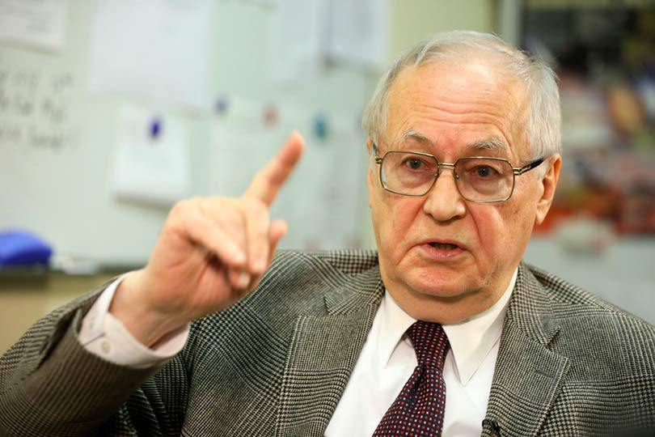
Высказался еще один кандидат в Президенты РАН.
Роберт Нигматулин: «Президент академии наук должен быть государственным деятелем»

В планах не значатся
В прошлом дайджесте проходила информация о распоряжении правительства, утвердившем план проведения Десятилетия науки и технологий (ДНТ).
В тексте Парады по плану. Чего ждать от Десятилетия науки и технологий приводится обзор раздела, касающегося непосредственно ученых – «Вовлечение исследователей и разработчиков в решение важнейших задач страны и общества». Как будут вовлекать? В рамках проекта «Проектирование будущего» исследователей хотят научить «работе с будущим – от формирования прогнозов до развития художественных образов будущего в различных форматах», а в процессе реализации программы «Работа с опытом» – «анализу и практическому использованию опыта научно-технологического развития России». Две инициативы – «Площадки для взаимодействия науки, бизнеса, государства и общества» и «Решения и сервисы для профессионального сообщества» – нацелены на «структурирование существующих подходов». Проект «Снова в школу» призван обеспечить «интеграцию, систематизацию и масштабирование сезонных школ для молодых ученых, преподавателей, аспирантов и студентов».
Собственно, про науку это все. Ожидавшееся учеными повышение господдержки в планах не значится.
Серьезных изменений в организации исследований план Десятилетия явно не сулит. Упор сделан на рекламу парадной стороны науки. Можно ожидать, что сливки с этой пиар-кампании снимут близкие к власти коммерческие структуры.

В гору?
Вышел указ президента « О государственных научных центрах». Видимо роль этих структур «практической науки», как они именуются на сайте Ассоциации ГНЦ , предполагается повышать. По информации с сайта всего их сегодня 44 – по 17 учреждений и АО и 10 ФГУП. Правительству РФ в трехмесячный срок предписано утвердить новый порядок присвоения, сохранения и прекращения статуса ГНЦ и определить (скорректировать) меры государственной поддержки.

